# **1 INTRODUÇÃO**

­­­­­­­­­­­­­­­­­­­­­­­­­­­

**Propósito**

O presente documento tem como objetivo detalhar os requisitos do sistema Construção. O propósito é analisar e definir as necessidades do cliente e as capacidades que o sistema deve oferecer, focando na especificação dos requisitos de alto nível do sistema, identificando os requisitos funcionais, não-funcionais e as restrições e premissas.

* 1. Público

Esse documento se destina a todas as pessoas envolvidas no desenvolvimento do sistema, tais como, desenvolvedor, analista de sistema, equipe de testa, gerente de projeto.

* 1. Prioridades dos requisitos

Para estabelecer a prioridade dos requisitos foram adotadas as denominações “essencial”, “importante” e “desejável”. A prioridade dos requisitos é utilizada no gerenciamento do escopo das etapas do projeto e na definição das prioridades durante o desenvolvimento do sistema.

* **Essencial**: requisito sem o qual o sistema não entra em funcionamento. Requisitos essenciais são requisitos imprescindíveis, devem ser implementados desde as primeiras implantações do sistema.
* **Importante**: requisito sem o qual o sistema entra em funcionamento, mas de forma não satisfatória. Requisitos importantes devem ser implantados o mais rápido possível, mas, se não forem, parte do sistema poderá ser implantada mesmo assim.
* **Desejável**: requisito que não compromete as funcionalidades básicas do sistema, isto é, o sistema pode funcionar de forma satisfatória sem ele. Requisitos desejáveis são requisitos que podem ser implantados por último, ou não implementados, sem comprometer o funcionamento do sistema.

# **2 Sistema**

­­­­­­­­­­­­­

O sistema Construção é uma “Plataforma para o Gerenciamento de Obra de construção civil de pequeno e médio porte”.

# **3 Requisitos**

Para iniciar a elaboração dos requisitos, o esquemático das funcionalidades, apresentado na Figura 1. Nessa esquemático são apresentados os atores/funcionalidades do sistema.

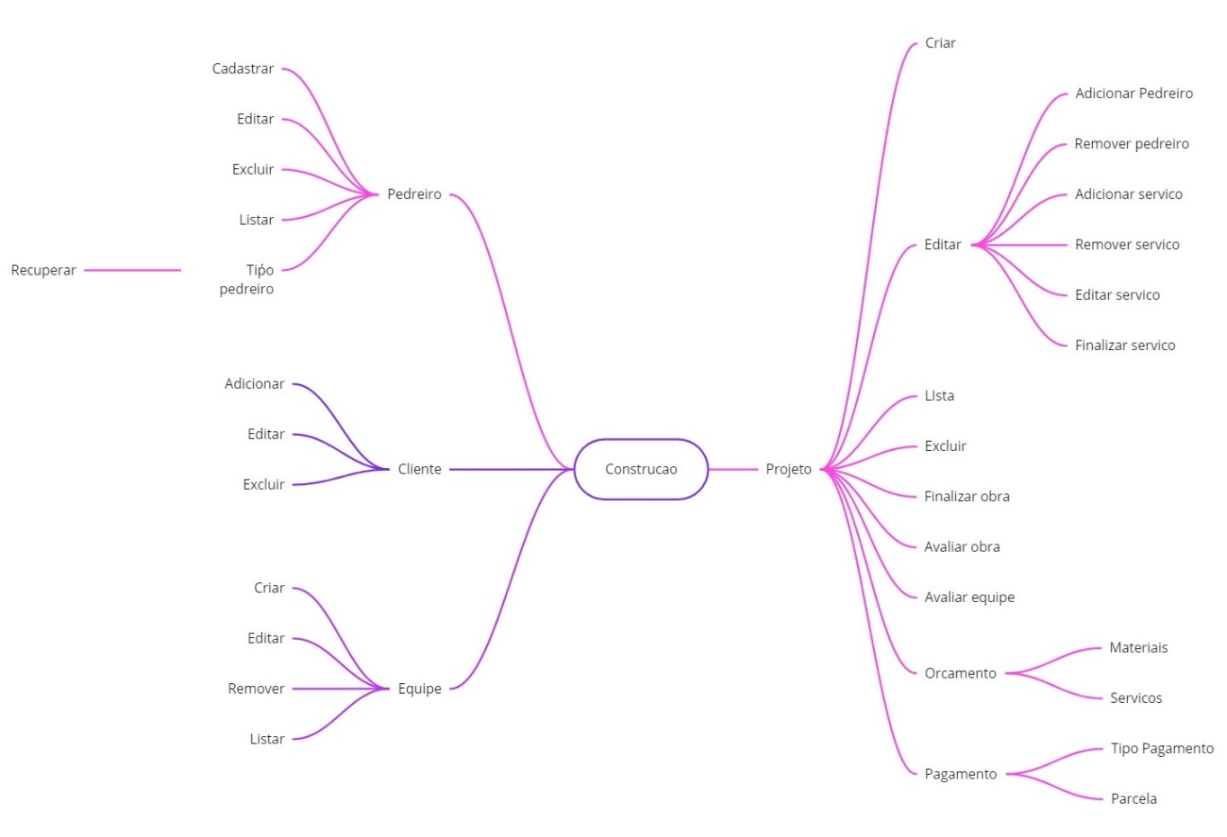

Figura 1 Esquemático das Funcionalidades

**RF001 – Adicionar Usuário**

O sistema permite realizar o cadastro de usuário. O sistema deve armazenar as informações pessoais do usuário. Usuário pode ser do tipo pedreiro ou mestre. O usuário do tipo pedreiro são os usuários que se cadastram na plataforma para oferecer os seus serviços. Usuários do tipo mestre, são usuário que foram cadastrados por pedreiros, esses usuários tem como responsabilidade auxiliar o gerenciamento da obra. Já os usuários do tipo cliente se cadastram na plataforma para tentarem encontrar pedreiros para realizar obras.

**RF002 – Editar Usuário**

O sistema permite atualizar os dados do usuário.

**RF003 – Excluir Usuário**

O sistema deve permitir apagar o registro do usuário. Caso o usuário seja um usuário do tipo pedreiro, o seu registro e os seus dados serão apagados da base de dados. Se usuário for tipo mestre, o seu registro será inativado e as suas credenciais são removidas do banco de dados.

**RF005 – Pesquisar usuário**

O sistema deve permitir recuperar as informações de um usuário

**RF006 – Cadastrar cliente**

O sistema deve permitir que o cliente da obra realize um cadastro no aplicativo, para que esse consiga acompanhar informações da sua obra a partir do sistema.

**RF007 – Editar Cliente**

O sistema deve permitir ao cliente realizar as edições das suas informações.

**RF008 – Recuperar informações do Cliente**

O sistema deve permitir recuperar as informações do registro de um cliente.

**RF009 – Excluir registro do cliente**

O sistema deve possibilitar que o cliente realize a exclusão da sua conta. Caso exista alguma interação do cliente com algum obra, é necessário que o seu registro seja apenas desativado e suas credenciais aoagada, pois é necessário que seu registro fique no sistema por questão de historico.

**RF010 – Pesquisar cliente**

O sistema deve permitir que o construtor realize a pesquisa de seus clientes pelos seguintes condições: nome do cliente, região da realiação da obra, periodo da obra.

**RF011 – Cadastrar funcionário**

O sistema deve permitir realizar o cadastro de um funcionário. O funcionário representa todo o trabalhador de uma obra. O sistema deve permitir cadastrar as informações básicas do funcionário, bem como associar o funcionário com as suas habilidades.

**RF012 – Editar funcionário**

O sistema deve permitir editar todas as informações do funcionário, assim sendo possível editar as suas informações pessoais, adicionar ou remover habilidades.

**RF013 – Pesquisar funcionário**

O sistema deve permitir listar todos os funcionário que um usuário cadastrou. A pesquisa também deve possibilitar a utilização de filtros, assim pesquisando funcionário por nome, obra ou habilidade.

**RF014 – Excluir funcionário**

O sistema deve permitir apagar o registro de um funcionário. Caso o funcionário possua algum registro no sistema, então o registro será inativado, caso contrário será removido da base de dados.

**-------------------------------------------------------------------------------------------**

**RF015– Realizar login**

O sistema deve possibilitar o login de usuário com utilização de login/e-mail e senha. Caso alguma informação for invalida, então deve ser apresentada uma mensagem clara ao usuário. O sistema não deve permitir que um usuário acesse o sistema por dois dispositivos diferente ao mesmo tempo.

**RF009 – Realizar logout**

O sistema deve possibilitar que o usuário sai do sistema.

**RF010 – Enviar convite para novo usuário**

O sistema deve permitir que o usuário pedreiro envie um convite para um novo usuário realizar o seu cadastro no sistema.

**RF011 – Enviar convite para cliente**

O sistema deve permitir que o usuário pedreiro envie um convite para um usuário cliente realizar o cadastro na plataforma, assim possibilitado que o cliente acompanhe o andamento da sua obra. O convite contem um código de acesso, assim caso o cliente já possua um cadastro, então o cliente pode se associar a nova obra.

**RF012 – Criar obra**

O sistema deve permitir realizar o cadastro das obras, possibilitando inserir as informações da obra, tal como: nome, endereço, tipo da obra, data de inicio e fim.

**RF013 – Editar obra**

O sistema deve permitir editar todas as informações da obra, para que assim seja possível manter todas a informações atualizadas.

**RF014 – Cancelar obra**

O sistema de permitir realizar o cancelamento da obra. O cancelamento pode ser realizado por desistência do cliente ou do construtor.

**RF015 – Remover obra**

O sistema deve permitir o pedreiro remover um obra do sistema. Essa funcionalidade será util quando o pedreiro começo a escrever e planejar a obra, mas por diversos motivos decidiu remover essa obra. A remoção só é possível se a obra não tenha interação com o usuário.

**RF016 – Adicionar etapa**

Para facilitar o planejamento e a execução, o sistema possibilitar dividir a obra em etapas, sendo que é possível estabelecer uma dependência entre as etapas, definir tarefas das etapas e selecionar as habilidades necessárias para a execução da respectiva etapa. Para cada etapa também é necessário adicionar toda o material necessário para execução da obra. Para cada etapa, também é possível alocar uma equipe ou um conjunto de pessoas para a realização do serviço.

**RF017 - Editar etapa**

O sistema deve permitir editar as informações da etapa.

**RF018 – Remover etapa**

O sistema deve permitir que remover um etapa.

**RF019 – Listar etapa**

O sistema deve permitir listar e filtrar as etapas de uma determinada obra. A filtragem deve ser realiza pelo nome da etapa.

**RF020 – Finalizar a etapa**

O sistema deve permitir marcar a etapa como finalizada. Se o cliente possuir acesso ao sistema é possível solicitar uma aprovação do cliente, para que ele certifique que o trabalho proposto na etapa foi realizado de acordo com o combinado e desejado pelo cliente.

**RF021 – Configurar orçamento da obra**

O sistema deve permitir configurar os custos e valores utilizado para a geração do orçamento.

**RF022 – Criar orçamento da etapa**

O sistema deve permitir gerar o orçamento de uma etapa da obra, esse orçamento deve obrigatoriamente conter a quantidade de recursos humanos e o seu custo. O orçamento também possibilita inserir no orçamento da etapa todos os matérias e maquinário necessário para a execução da etapa.

**RF023 – Editar orçamento da etapa**

O sistema dever permitir editar o orçamento de uma etapa, assim podendo alterar o valores de uma etapa. Caso o cliente possua acesso ao sistema, será solicitada a aprovação da edição do orçamento da etapa, assim garantindo que o cliente foi avisado e aprovou a mudança do orçamento da etapa.

**RF024 – Remover orçamento de etapa**

O sistema deve permitir remover o orçamento de uma etapa.

**RF025 – Enviar orçamento da etapa para o cliente**

O sistema deve permitir enviar o orçamento para o cliente através de e-mail, bem como realizar o download do orçamento. Se cliente possuir acesso ao sistema, é possível enviar o orçamento via sistema e solicitar que o mesmo aprove o orçamento da etapa.

**RF026 – Complemento do orçamento**

O sistema deve permitir adicionar custos e informações gerais a obra. Essa informações/custos não são relacionada a uma etapa especifica.

**RF027 – Download orçamento**

O sistema deve permitir realizar o download de um documento PDF com o orçamento da etapa/obra. O documento deve possuir todas as informações inseridas no sistema. Esse documento também deve possuir local para assinatura das partes interessadas.

**RF028 – Aprovação do orçamento**

Se o cliente possuir acesso ao sistema, o sistema deve obrigar a aprovação do orçamento via sistema. Uma vez o orçamento aprovado, é possível iniciar a realização da obra.

**RF029 – Questionamento item orçamento**

Durante a aprovação do orçamento, o cliente também pode realizar questionamento em relação a materiais, prazos e custos. Todo questionamento pode ser realizado via sistema, assim possibilitando a negociação do item via sistema.

**RF030 – Adicionar aditivo em etapa**

O sistema deve permitir criar um aditivo em um etapa, devido a uma necessidade encontrada durante a execuções das atividade ou de uma mudança proposta pelo cliente.

**RF031 – Registrar desejo de mudança**

O sistema deve permitir ao cliente registrar o seu desejo de alterar o projeto inicial, a alteração pode consistir em remover um item solicitado, adicionar item solicitado ou modificar um item solicitado.

**RF032 – Criar equipe**

O sistema deve permitir o pedreiro a criar uma equipe para a realização de uma obra ou uma etapa. Uma equipe possui informações básicas como um nome, descrição, habilidades e a lista de funcionários

**RF033 – Editar equipe**

O sistema deve permitir editar as informações da equipe, bem como adicionar e remover funcionário da equipe.

**RF034 – Listar equipe**

O sistema deve permitir listar as equipe criado por um usuário. Além de listar, também deve permitir pesquisar as equipes por nome e/ou habilidades.

**RF035 – Remover equipe**

O sistema deve permitir remover as equipes cadastras por um determinado usuário.

**RF036 – Alocar funcionário em outra equipe**

O sistema deve permitir alocar um funcionário em outra equipe para apoiar nova equipe em uma ou mais atividades. A alocação pode ser realizar por um dos seguintes motivos: atrasos na execução da obra, problemas imprevistos, necessidade de conhecimento especializado ou pelo fato de o funcionário estava ocioso em sua equipe por falta de demanda.

**RF037 – Avaliar etapa**

O sistema deve permitir que o cliente realize a avaliação da etapa entregue.

**RF038 – Avaliar obra**

O sistema deve permitir que o cliente avalie a obra após a sua finalização. Durante a avaliação da obra, o cliente também pode avaliar o pedreiro.